.4 maja 2020 r. Klasa II b
Witajcie!
Zaczynamy nowy krąg tematyczny : Dbamy o nasze środowisko

Dzisiaj zastanowimy się nad tym, jak człowiek wpływa na przyrodę i co my możemy zrobić, aby ją chronić?
1.Uważnie przeczytaj opowiadanie ,,Tu mówi lisek” – podręcznik, str.4 i 5. Opowiedz co wydarzyło się w lesie?
2.Przyjrzyj się ilustracjom i przeczytaj tekst informacyjny z podręcznika ,,Jak człowiek wpływa na środowisko?
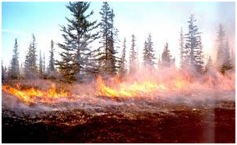
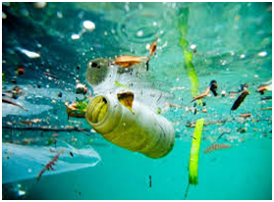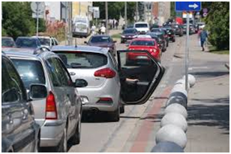
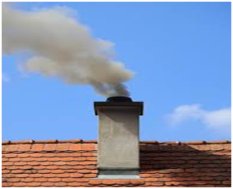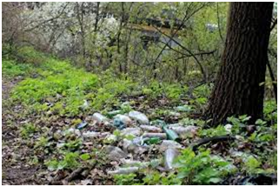
3.A co Ty możesz zrobić, aby chronić przyrodę? W odpowiedzi na to pytanie pomoże Ci tekst,, Ochrona przyrody” na str.7 podręcznika oraz obejrzenie filmu https://www.youtube.com/watch?v=9Py9h5C5bxY
4.Wykonaj zadania ze str. 4,5 i 6 w ćwiczeniach
5.W zeszycie zapisz lekcja, datę, temat Co jest przyjazne, a co szkodliwe dla środowiska? Zadanie 3 ze str. 5 wykonaj w zeszycie ( pokolorowane zdania przepisz do zeszytu ).
Matematyk
1.Podręcznik str. 37 zadanie 4. Popraw zadanie , tak żeby można je było rozwiązać. Zapisz w zeszycie pytanie, obliczenie, odpowiedź.
2.Ćwiczenia str. 48 zadanie 1, 2, (3,4 dla chętnych).
Plastyka
Wykonaj pracę plastyczną pt. ,,Chroń przyrodę”. Możesz ją wykonać dowolną techniką np. kredki, farby, wydzieranka z papieru itp. Na wykonanie prac masz trzy dni. Czekam na zdjęcia.
Powodzenia

